**Fase de análisis**

Registro Académico Facultad de Ingeniería USAC

Entidades Identificadas en el proyecto

1. Carrera
2. Plan
3. Estudiante
4. Curso
5. Catedrático
6. Salón
7. Sección
8. Horario
9. Inscripción
10. Pensum
11. Prerrequisito

Posibles Relaciones entre entidades:

* Una Carrera tiene muchos Planes.
* Un Plan pertenece a una Carrera.
* Un Estudiante se inscribe en uno o más Planes.
* Un Estudiante está matriculado en uno o más Cursos.
* Un Curso es enseñado por uno o más Catedráticos.
* Un Curso se lleva a cabo en una o más Secciones.
* Una Sección está asociada a un Curso y tiene asignado un Catedrático.
* Un Horario está asignado a una Sección en un Salón.
* Una Inscripción corresponde a un Estudiante en un Plan.
* Un Plan está compuesto por un Pensum.
* Un Curso puede tener varios Prerrequisitos

Entidades

1. **Carrera**
   * Atributos:
     + Código de Carrera (PK)
     + Nombre de Carrera
2. **Plan**
   * Atributos:
     + Código de Plan (PK)
     + Código de Carrera (FK)
     + Nombre de Plan
     + Año de Inicio
     + Ciclo de Inicio
     + Año de Fin
     + Ciclo de Fin
     + Créditos Necesarios
   * Relación: Una Carrera tiene muchos Planes.
3. **Estudiante**
   * Atributos:
     + Número de Carnet (PK)
     + Nombre Completo
     + Ingreso Familiar
     + Fecha de Nacimiento
4. **Curso**
   * Atributos:
     + Código de Curso (PK)
     + Nombre de Curso
5. **Catedrático**
   * Atributos:
     + Código de Catedrático (PK)
     + Nombre Completo
     + Sueldo Mensual
6. **Salón**
   * Atributos:
     + Código de Salón (PK)
     + Código de Edificio (FK)
     + Capacidad
7. **Sección**
   * Atributos:
     + Código de Sección (PK)
     + Código de Curso (FK)
     + Código de Catedrático (FK)
     + Año
     + Ciclo
   * Relaciones: Una Sección está asociada a un Curso y tiene asignado un Catedrático.
8. **Horario**
   * Atributos:
     + Código de Horario (PK)
     + Código de Sección (FK)
     + Día
     + Hora de Inicio
     + Hora de Fin
9. **Inscripción**
   * Atributos:
     + Código de Carrera (PK, FK)
     + Número de Carnet (PK, FK)
     + Fecha de Inscripción
   * Relaciones: Un Estudiante se inscribe en uno o más Planes.
10. **Pensum**
    * Atributos:
      + Código de Pensum (PK)
      + Código de Carrera (FK)
      + Código de Plan (FK)
      + Código de Curso (FK)
      + Obligatoriedad
      + Créditos Obtenidos
      + Nota de Aprobación
      + Zona Mínima
      + Código de Curso Prerrequisito
    * Relaciones: Un Plan está compuesto por un Pensum.
11. **Prerrequisito**
    * Atributos:
      + Código de Curso (PK, FK)
      + Código de Curso Prerrequisito (PK, FK)

**Restricciones de Integridad:**

1. Para aprobar un curso es necesario tener una zona >= zona mínima y una nota >= nota de aprobación, que corresponda al plan (pensum) vigente en la asignación.
2. Los promedios se calculan solamente sobre notas aprobadas (dependiendo del plan o pensum en que se asignó el curso).
3. Para cerrar en una carrera es necesario aprobar todos los cursos obligatorios de la carrera antes de que finalice el período de vigencia del plan (pensum) en que se está cerrando. Es posible incluir cursos que se aprobaron en planes anteriores. Además, es necesario tener al menos la cantidad de créditos necesarios para cierre.
4. Para que un estudiante sea considerado el mejor estudiante de su promoción, debe tener el mejor promedio y no haber perdido ningún curso.

Modelo conceptual

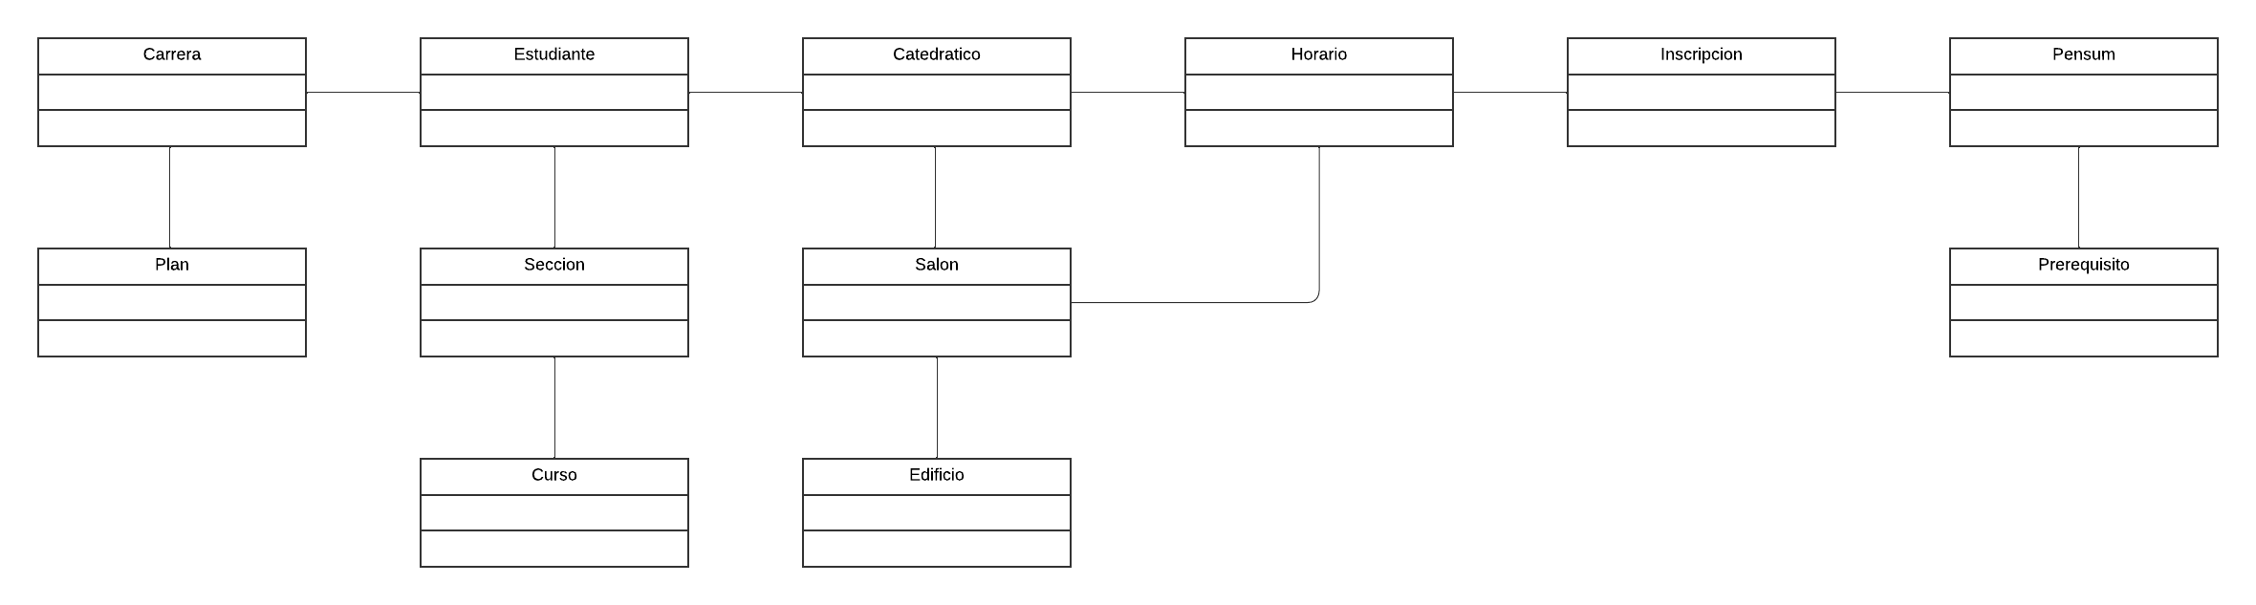

Modelo lógico

ER